

INDICAÇÃO nº 1083 / 2022
Súmula: - Solicita Providências do Executivo junto a Secretaria de Desenvolvimento Urbano e Habitação, Implantação de Braço de Luz e Lâmpadas de Led na Viela dos Umbus - Jd. Vitápolis– SP.
INDICO à Mesa, na forma regimental vigente, seja oficiado ao Excelentíssimo Senhor Igor Soares, Prefeito Municipal, providencias junto a Secretaria de Desenvolvimento Urbano e Habitação, Implantação de Braço de Luz e Lâmpadas de Led na Viela dos Umbus – Jd. Vitápolis- Itapevi – SP
Justificativa
Senhor Presidente: -
Senhores Vereadores: -

Trata-se de uma solicitação dos moradores, através desse vereador, pois já foi feita a implantação de Rede de Energia no local, porém encontra-se sem lâmpadas, o que vem causando transtornos aos moradores, a falta de iluminação vem ocasionando assaltos, pois no local transitam crianças, idosos e veículos, o que pode causar também acidentes. Também dificulta para os munícipes que saem de madrugada para irem trabalhar ou voltar de seus empregos.

Sala das Sessões Benvindo Moreira Nery, 16 de fevereiro de 2022.
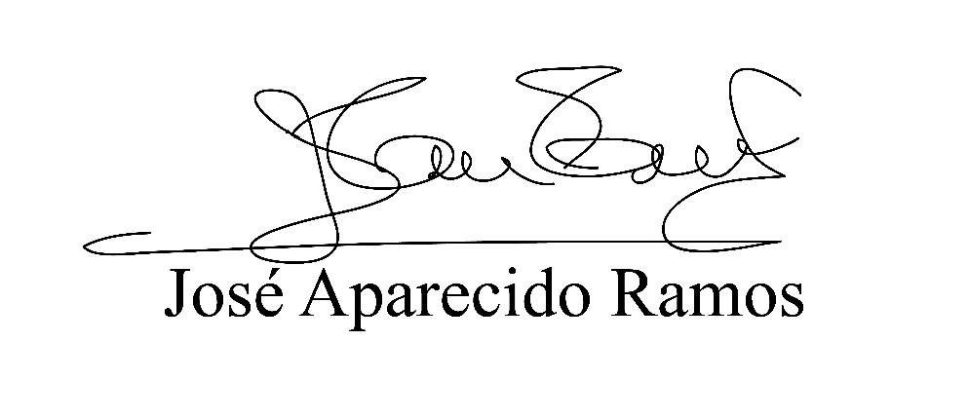
Anexo da Indicação nº 1083/2022

